**Aplikacija za organizacijo in nadzor kadra**

**AVTOR: Luka Sitar**

Kakšna podobna aplikacija verjetno obstaja, vendar nisem izhajal iz primera. V to aplikacijo se lahko vpišejo vsi delavci in člani kakšnega večjega podjetja in dostopajo do podatkov o plačah, urah delavcev, okrožnicah, prijav o napakah…

UPORABNIŠKE ZGODBE:

* Vpogled plač – Direktor želi do vpogleda plač, da lahko delavcu/ki zviša/zniža plačo
* Prijava napake – Delavci želijo prijaviti napako, da jo lahko podjetje čimprej prijavi
* Vpogled ur – Zaposleni želijo do vpogleda ur, da lahko vidijo koliko imajo izostanka/dodatka
* Naloge delavcev – Vodja izmene želi do nalog delavcev, da si ogleda kje je mesto od katerega delavca
* Datumi dopustov – Zaposleni želijo do datumov dopusta, da si lahko ogledajo kdaj imajo dopust
* Vnos ur – Direktor si želi do vnosa ur, da lahko vpiše ure delavcem, da ne pride do napak
* Okrožnice – Zaposleni si želijo do okrožnic, da vidijo kaj je novega ali kakšno obvestilo o podjetju
* Priprava poročila o prometu – Vodja izmene želi pripraviti poročilo o prometu, da direktor vidi uspešnost podjetja
* Prijava v sistem – Zaposleni se želijo prijaviti v sistem, da lahko imajo dostop do podatkov
* Povpraševanje in ponudba – Direktor želi do tega predelka, da lahko vidi in tudi zaposli ljudi, ki se zanimajo za delovno mesto

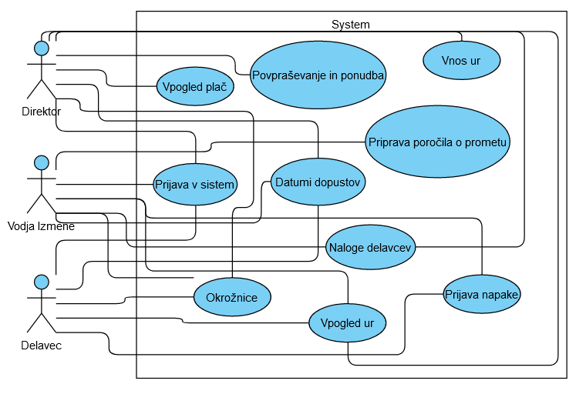

*PRIMER VMESNIKA* PRI **PRIJAVA V SISTEM**

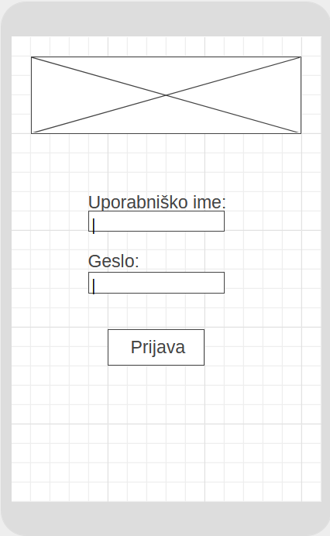

*PRIMER VMESNIKA* PRI **PRIJAVA NAPAKE**

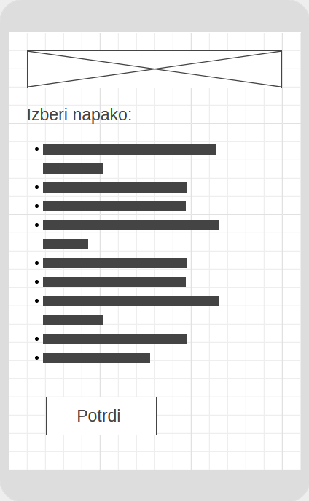

*PRIMER VMESNIKA* PRI **PRIPRAVA POROČILA O PROMETU**

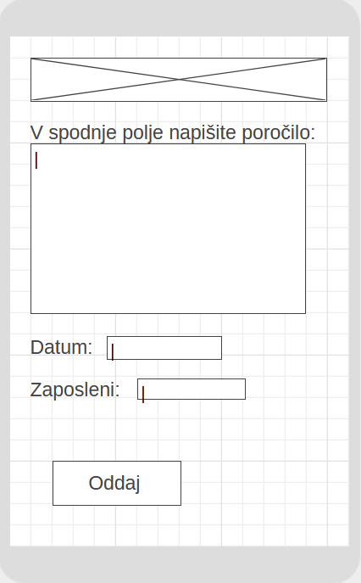

*PRIMER VMESNIKA* PRI **OKROŽNICA**

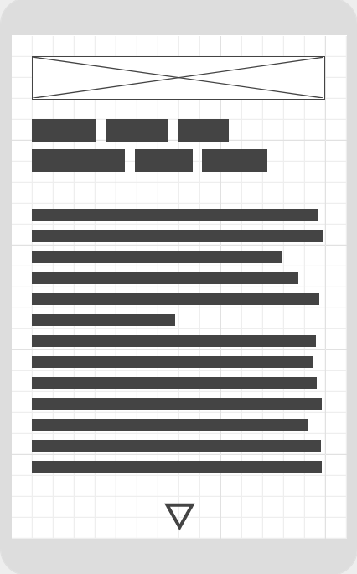

*PRIMER VMESNIKA* PRI **VPOGLED UR**

